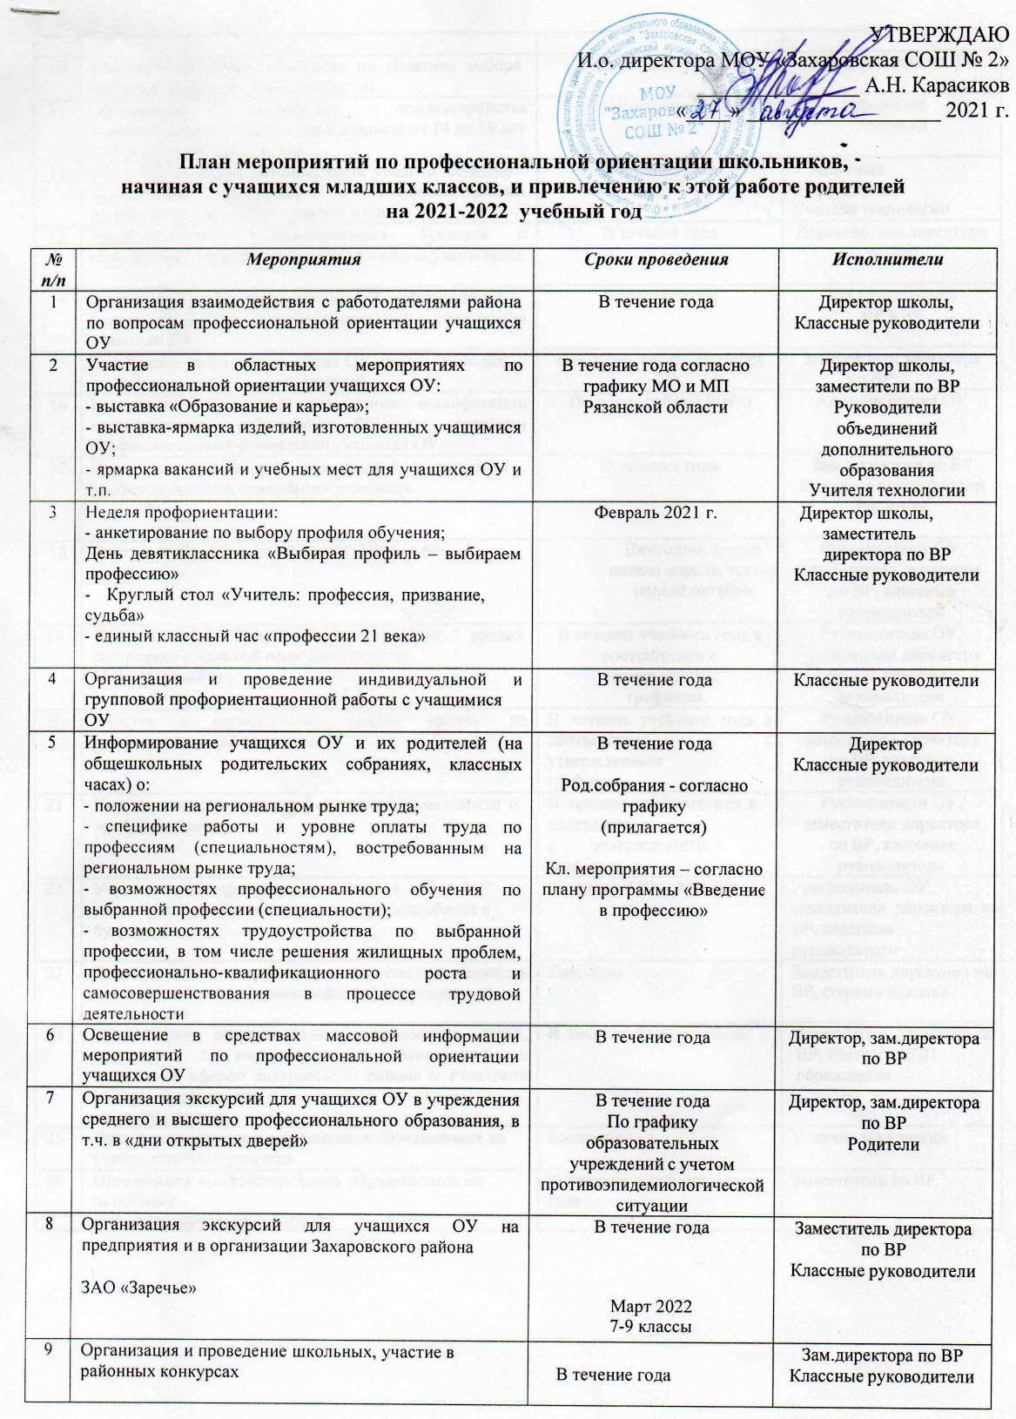
10 | Участие в областных конкурсах по тематике выбора  будущей профессии (специальности) | В течение года |  | Зам.директора по ВР
11 | Организация временного трудоустройства  несовершеннолетних граждан в возрасте от 14 до 18 лет в свободное от учебы время | Июнь-август 2022 г. |  | Директор Родители
12 | Оформление профориентационных уголков, стендов, содержащих материалы о профессиональных  организациях, профессиограммы и т.п. | В течение года |  | Классные руководители  Учителя технологии
13 | Распространение информационных буклетов о планируемых направлениях подготовки в ссузах и вузах | В течение года |  | Директор, зам.директора по ВР
14 | Размещение на Интернет-сайтах ОУ информации о мероприятиях по профессиональной ориентации  учащихся ОУ | В течение года |  | Зам директора по ВР,УВР
15 | Размещение на Интернет-сайтах ОУ планов-графиков профориентационных мероприятий | Ежегодно, август-сентябрь |  | Заместители директора по ВР
16 | Направление на курсы повышения квалификации педагогических работников ОУ по вопросам  профессиональной ориентации учащихся ОУ | По плану работы РИРО |  | Администрация ОУ
17 | Проведение внеклассных мероприятий по вопросам профессиональной ориентации учащихся. | В течение года |  | Зам.директора по ВР Классные руководители Родители
18 | Участие во Всероссийской акции «Неделя без турникетов» | Ежегодно: третья неделя апреля, третья неделя октября |  | Руководители ОУ, заместители директора по ВР, классные руководители
19 | Участие во Всероссийских онлайн уроках по профессиональной навигации (портал «ПроеКТОриЯ») | В течение учебного года в соответствии с утвержденным  графиком | Руководители ОУ, заместители директора по ВР, классные руководители
20 | Участие в региональных онлайн уроках по профессиональной ориентации | В течение учебного года в соответствии с утвержденным  графиком | Руководители ОУ, заместители директора по ВР, классные руководители
21 | Участие в онлайн уроках финансовой грамотности и профориентации | В течение учебного года в соответствии  с утвержденным графиком | Руководители ОУ, заместители директора по ВР, классные руководители
22 | Участие в мероприятиях, проводимых МО и МП в рамках реализации регионального проекта «Билет в будущее» | По плану МО и МП РО | Руководители ОУ,  заместители директора по ВР, классные руководители
23 | Подготовка волонтеров из числа старшеклассников для проведения профориентационных мероприятий | Ежегодно | Заместитель директора по  ВР, старшая вожатая
24 | Организация дополнительного образования детей, связанного с востребованными экономикой и социальной сферой Захаровского района и Рязанской области профессиями и  специальностями | В течение учебного года | Заместитель директора по ВР, педагоги ДОП образования
25 | Организация трудового воспитания обучающихся на учебно-опытных участках | Ежегодно | Учителя технологии
26 | Организация профтестирования обучающимся на различных  информационных платформах | В течение учебного  года | Заместитель по ВР

